Sharity & Charity

ข้อกำหนดความต้องการของระบบ

Version: 3.0

Date: 21/02/2566

By

นางสาวนริศรา คาอามาตย์ 6220500652

นายสาวภัทรพร ปัญญาอุดมพร 6320500603

นายภานุวัฒน์ จั่นจินดา 6320500611

นายอาบิ๊ด มหากลั่น 6320501600

นายชนิสร เอื้อสมศักดิ์สกุล 6320502380

นายบวรวัชร ทองอยู่ 6320502428

**สารบัญ**

**เรื่อง หน้า**

สารบัญ 2

Revision Version 4

บทนำ 5

Sharity & Charity

1. บทนำ

1.1 วัตถุประสงค์ 5

1.2 หลักการและเหตุผล 5

2. คุณลักษณะทั่วไป

2.1 ภาพรวมระบบ 6

2.2 คุณลักษณะของผู้ใช้ 6

2.3 คุณสมบัติของระบบ 6

2.4 ข้อจำกัด 7

3. ข้อกำหนดความต้องการ 7

3.1 ข้อกำหนดส่วนต่อประสานภายนอก 7

3.1.1 ส่วนต่อการประสานกับผู้ใช้ 7

3.1.2 ส่วนต่อประสานของซอฟต์แวร์ 14

3.2 ความต้องการแบบ Functional 14

3.3 ความต้องการแบบ Non-Functional 15

3.3.1 Performance 15

3.3.2 Reliability 15

3.3.3 Availability 15

3.4 ความต้องการอื่นๆ 15

**สารบัญ (ต่อ)**

**เรื่อง หน้า**

Sharity & Charity (ต่อ)

4. แผนภาพการวิเคราะห์ระบบ 15

4.1 Use Case 15

4.2 DFD 16

4.3 Database 19

5. ภาคผนวก 20

5.1 Gantt Chart 20

**Revision History**

|  |  |  |  |
| --- | --- | --- | --- |
| Version Number | จัดทำโดย | Revision Date | การเปลี่ยนแปลง |
| 1.0 | **Group 6** | **12/02/66** | **กำหนดความต้องการบางส่วน** |
| 2.0 | **Group 6** | **20/02/66** | **Use Case**  **Database**  **Data Flow Diagram**  **Gantt Chart**  **เปลี่ยนแปลงความต้องการของระบบบางส่วน** |
| 3.0 | **Group 6** | **21/02/66** | **Use Case**  **Database**  **Data Flow Diagram**  **UX/UI**  **เปลี่ยนแปลงความต้องการของระบบบางส่วน** |

1. **บทนำ**
   1. วัตถุประสงค์

1. เพื่อออกแบบและพัฒนาเพื่อใช้ในการหาบุคคลที่มีความสนใจกิจกรรมเดียวกันมาร่วมกิจกรรม

2. แก้ปัญหาการเกิดข้อผิดพลาดระหว่างการนัด เช่น การผิดนัด

3. เพื่อจัดทำฐานข้อมูลที่เกี่ยวข้องการหาบุคคลที่มีความสนใจกิจกรรมเดียวกันมาร่วมกิจกรรม

* 1. หลักการและเหตุผล

ในปัจจุบัน มนุษย์เรานั้นมีการทำอะไรหลายๆอย่างร่วมกัน พึ่งพาซึ่งกันและกันมานาน มีการติดต่อกันหลายช่องทางผ่านแอปพลิเคชันต่างๆมากมาย ซึ่งการกระทำเหล่านี้ ทำให้มีการเกิดกิจกรรมหลายๆอย่างเกิดขึ้น ทำให้ผู้คนได้มีปฏิสัมพันธ์ต่อกันมากมาย การที่มีกิจกรรมใหม่ๆเกิดขึ้น และมีเข้าร่วมมากมาย จะทำให้ได้รู้จักกันมากขึ้น สังคมต่างๆของผู้เข้าร่วมกิจกรรมเองก็จะเพิ่มขึ้นตาม ซึ่งรูปแบบกิจกรรมก็จะกรองคนที่มีความคล้ายคลึงกันในหลายๆอย่างมารวมตัวกัน ทำให้ทุกคนที่เข้าร่วมนั้นรู้สึกเพลิดเพลินไปกับกิจกรรม

ซึ่งกิจกรรมที่เป็นที่นิยมในปัจจุบันนั้นมีหลายอย่างมากมาย เช่น การหาเพื่อนทานอาหาร เพื่อนเที่ยว จัดกลุ่มปาร์ตี้ เพื่อทำตามจุดประสงค์อะไรบางอย่างที่จำเป็นต้องใช้คนเป็นกลุ่มในการทำกิจกรรมนั้นๆให้สำเร็จ เช่น การทานอาหาร ในบางครั้งหากเราต้องการทานอาหารที่เป็นแบบบุฟเฟ่ต์ เเต่ทางร้านมีโปรโมชั่น มา 2 จ่าย 1 หรือ มา 3 จ่าย 2 เเต่มีจำนวนคนไม่เพียงพอ ก็ไม่สามารถใช้โปรโมชั่นนี้ได้ จึงจำเป็นต้องหาคนหรือกลุ่มคนมาเข้าร่วมกิจกรรม เพื่อให้สามารถใช้โปรโมชั่นนี้ได้ ซึ่งก็ถือเป็นการทำให้กิจกรรมนี้เกิดขึ้นได้ โดยการที่จะหาอะไรเเบบนี้ อาจจำเป็นต้องใช้สื่อออนไลน์ หรือ แพลตฟอร์มอื่นๆใดๆ มาช่วยทำให้เกิดกระบวนการกิจกรรมนี้เกิดขึ้น หรือจะเป็นกิจกรรมการจัดกลุ่มเพื่อไปท่องเที่ยว เเต่มีข้อจำกัดหลายๆอย่างในการเดินทาง ไม่ว่าจะเป็นทางด้านที่พัก หรือ อุปกรณ์ต่างๆ ในการไปท่องเที่ยว ดังนั้นหากสามารถหาคน หรือกลุ่มคนที่มีความสนใจในด้านนี้มารวมตัวกันเพื่อจัดทริปนี้ให้สำเร็จผ่านแพทฟอร์มสักอย่างอาจจะทำให้กระบวนการในการทำกิจกรรมเหล่านี้สามารถเกิดขึ้นได้

ทางผู้พัฒนาจึงได้จัดทำ เว็บไซต์สำหรับการเปิดกิจกรรมที่ให้กลุ่มคนที่มีความสนใจในเรื่องเดียวกัน มาทำกิจกรรมร่วมกัน เพื่อรวมบุคคลเหล่านั้นไว้ด้วยกัน ทำให้ผู้ที่มีความสนใจในการทานอาหาร หรือ  
การจัดทริปท่องเที่ยว มารวมกันได้ง่าย และสะดวกมากขึ้น

1. **คุณลักษณะทั่วไป**
   1. ภาพรวมระบบ

ระบบไม่มีความเกี่ยวข้องกับระบบอื่น เนื่องจากระบบสามารถสร้างกระบวนการและจบกระบวนการได้ภายในตัวของระบบเอง

รูปแบบระบบ : ระบบจะทำงานอยู่ในรูปแบบของ Web Application

ภาษาที่ใช้พัฒนา : Java

เทคโนโลยีที่ใช้พัฒนา : Web Application รูปแบบ MVC

* 1. คุณลักษณะของผู้ใช้

**ผู้ใช้ทั่วไป** :

สิทธิ์ในการเข้าถึงระบบ

- สามารถสร้าง/เข้าร่วมกิจกรรมที่ได้รับการอนุมัติจากผู้ดูแล

- ผู้ใช้งานสามารถรายงาน ผู้ใช้ที่มีความผิด

**ผู้ดูแล** :

สิทธิ์ในการเข้าถึงระบบ

- การอนุมัติกิจกรรม

- การระงับบัญชีผู้ใช้ที่มีความผิดปกติ

**ระบบที่จะพัฒนา :**

- ระบบแสดงประวัติการเข้าร่วมกิจกรรมของผู้ใช้

ระบบจะทำการจัดเรียงและแสดงประวัติการเข้าร่วมกิจกรรม โดยจะระบุประเภทกิจกรรมต่างๆ และแสดงผู้ที่เคยร่วมกิจกรรมเดียวกัน

* 1. คุณสมบัติของระบบ

- เปิดกิจกรรมได้

- เข้าร่วมกิจกรรมได้

- แสดงความคิดเห็นในกิจกรรมนั้นได้

- รายงานความผิดปกติของผู้ใช้ได้

- ตรวจสอบประวัติการเข้าร่วมกิจกรรมย้อนหลังได้

* 1. ข้อจำกัด

ระบบจะต้องใช้อินเตอร์เน็ต

1. **ข้อกำหนดความต้องการ**
   1. ข้อกำหนดส่วนต่อประสานภายนอก
      1. ส่วนต่อประสานกับผู้ใช้

- แถบเมนู : ผู้ใช้ระบบ

- แถบเมนู : กิจกรรม

- ผู้ใช้ระบบ => ข้อมูลผู้ใช้

- ผู้ใช้ระบบ => ข้อมูลผู้ใช้ => คำขอเข้าร่วมกิจกรรม

- ผู้ใช้ระบบ => ข้อมูลผู้ใช้ => กิจกรรมที่กำลังเปิด

- ผู้ใช้ระบบ => ข้อมูลผู้ใช้ => กิจกรรมที่กำลังเปิด => รายละเอียด

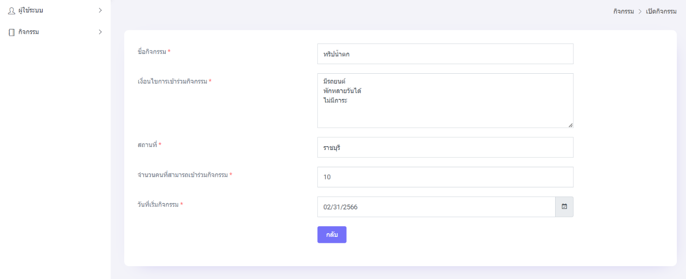

- ผู้ใช้ระบบ => ข้อมูลผู้ใช้ => ส่งคำขอเข้าร่วม

- ผู้ใช้ระบบ => กิจกรรมที่คุณกำลังเปิด

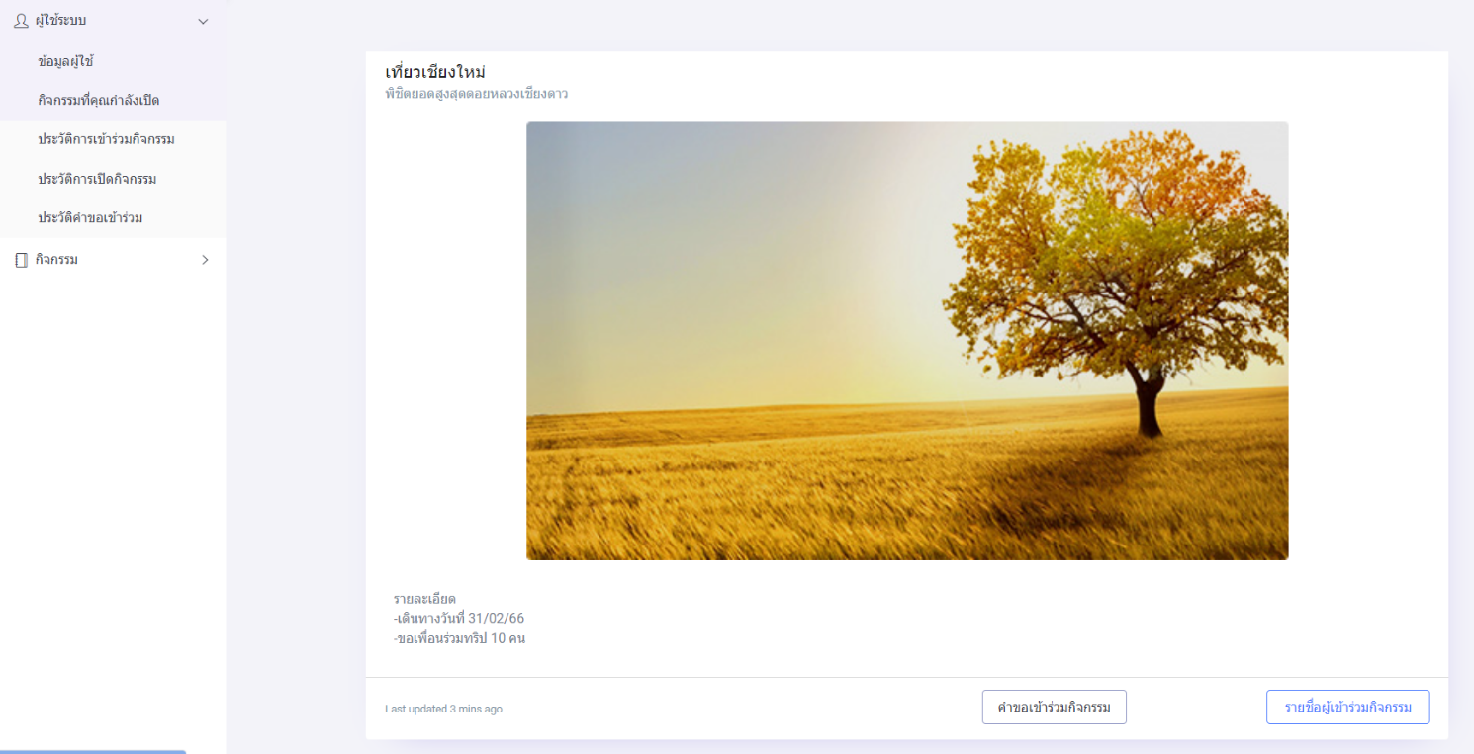

- ผู้ใช้ระบบ => ประวัติการเข้าร่วมกิจกรรม

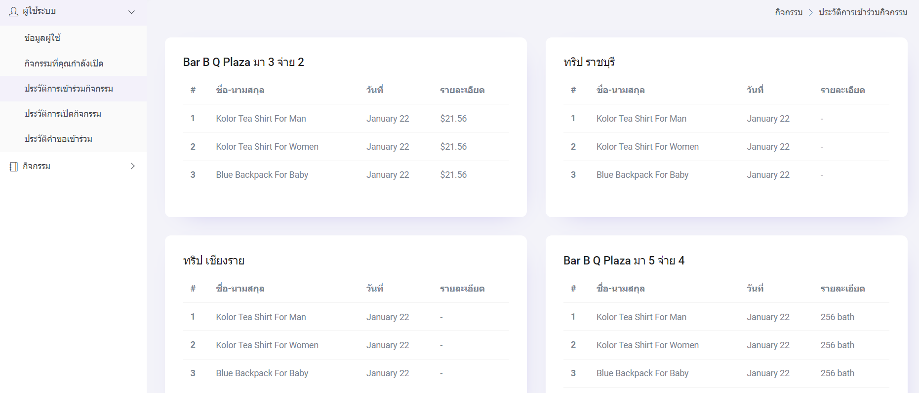

- ผู้ใช้ระบบ => ประวัติการเปิดกิจกรรม

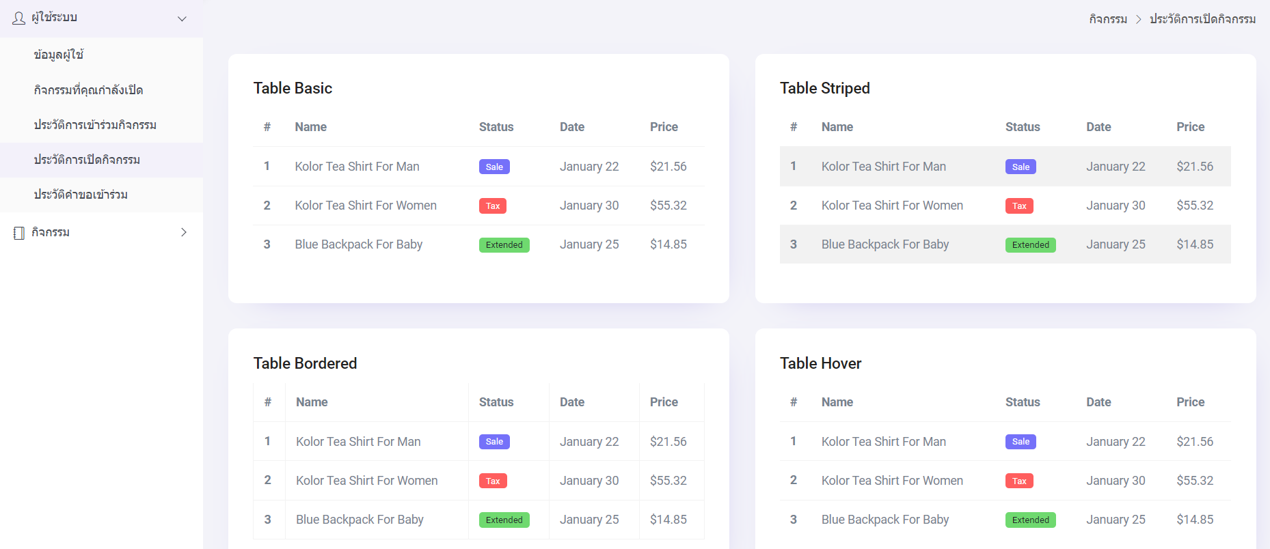

- ผู้ใช้ระบบ => ประวัติคำขอเข้าร่วม

- กิจกรรม => กิจกรรมที่เปิด

- กิจกรรม => เปิดกิจกรรม

- กิจกรรม => เปิดกิจกรรม => submit

- กิจกรรม => เปิดกิจกรรม => submit => กลับสู่หน้าหลัก

* + 1. ส่วนต่อประสานของซอฟต์แวร์

-ฐานข้อมูลแบบ SQL

* 1. ความต้องการแบบ Functional
* ผู้ใช้สามารถเปิดกิจกรรมได้
* ผู้ใช้สามารถลงทะเบียนเข้าร่วมกิจกรรมได้
* ผู้ใช้สามารถดูรายการกิจกรรมได้
* ผู้ใช้สามารถแสดงความคิดเห็น/สอบถาม เกี่ยวกับกิจกรรมได้
* ผู้ใช้สามารถตรวจสอบรายชื่อ/บัญชีผู้ใช้ ที่ต้องสงสัยได้
* ผู้ใช้สามารถรายงานความผิดปกติของผู้ใช้ที่แสดงความผิดปกติได้
* ผู้ใช้สามารถรายงานความคิดเห็นที่ไม่เหมาะสมได้
* ผู้ใช้สามารถดูประวัติการเข้าร่วมกิจกรรมของตนเองได้
* ผู้ดูแลสามารถอนุมัติการเปิดกิจกรรมได้
* ผู้ดูแลสามารถตรวจสอบรายละเอียดการเปิดกิจกรรมได้
* ผู้ดูแลสามารถระงับบัญชีผู้ใช้ที่ต้องสงสัยได้
  1. ความต้องการแบบ Non-Functional

3.3.1 Performance: ระบบรองรับคำขอการลงทะเบียนเข้าร่วมกิจกรรมพร้อมกันได้ โดยระบบสามารถรองรับคำขอได้ 50 คำขอในเวลา 1 วินาที

3.3.2 Reliability: หากระบบล้มเหลว จะต้องกลับมาใช้งานได้ภายใน 30-60 นาที

3.3.3 Availability: ระบบสามารถทำงานได้ 24 ชั่วโมง

* 1. ความต้องการอื่นๆ

- กิจกรรมที่เปิดจะต้องถูกต้องตามหลักกฎหมาย

1. **แผนภาพการวิเคราะห์ระบบ**

**4.1 Use Case**

|  |  |  |  |
| --- | --- | --- | --- |
|  | ผู้ใช้ทั่วไป | ผู้เปิดกิจกรรม | ผู้ดูแล |
| **การเปิดกิจกรรม** |  |  |  |
| กำหนดรายละเอียดกิจกรรม |  | Checkmark outline |  |
| กำหนดเงื่อนไขการเข้าร่วมกิจกรรม |  | Checkmark outline |  |
| จัดการข้อมูลกิจกรรม |  | Checkmark outline |  |
| ยกเลิกการจัดกิจกรรม |  | Checkmark outline |  |
| **การเข้าร่วมกิจกรรม** |  |  |  |
| เรียกดูกิจกรรมที่เข้าร่วมได้ | Checkmark outline |  |  |
| ส่งคำขอเข้าร่วมกิจกรรม | Checkmark outline |  |  |
| ตรวจสอบข้อมูลกิจกรรม | Checkmark outline |  |  |
| เรียกดูผู้เข้าร่วมกิจกรรม | Checkmark outline | Checkmark outline | Checkmark outline |
| อนุมัติการเข้าร่วมกิจกรรม |  | Checkmark outline |  |
| ออกจากกิจกรรม | Checkmark outline |  |  |
| **การแสดงความคิดเห็นในกิจกรรม** |  |  |  |
| แสดงความคิดเห็นในกิจกรรม | Checkmark outline | Checkmark outline |  |
| เรียกดูความคิดเห็นในกิจกรรม | Checkmark outline | Checkmark outline |  |
| รายงานความคิดเห็นในกิจกรรม | Checkmark outline | Checkmark outline |  |
| **การประเมินกิจกรรม** |  |  |  |
| ให้คะแนนกิจกรรม | Checkmark outline | Checkmark outline |  |
|  | ผู้ใช้ทั่วไป | ผู้เปิดกิจกรรม | ผู้ดูแล |
| **การประเมินกิจกรรม** |  |  |  |
| แสดงความคิดเห็นหลังจากเข้าร่วมกิจกรรม | Checkmark outline | Checkmark outline |  |
| **ข้อมูลผู้ใช้งานทั่วไป** |  |  |  |
| จัดการข้อมูลผู้ใช้ | Checkmark outline |  |  |
| เรียกดูรายละเอียดผู้ใช้ | Checkmark outline | Checkmark outline | Checkmark outline |
| เรียกดูประวัติการเข้าร่วมกิจกรรม | Checkmark outline | Checkmark outline | Checkmark outline |
| รายงานผู้ใช้งาน | Checkmark outline | Checkmark outline |  |
| ระงับบัญชีผู้ใช้งาน |  |  | Checkmark outline |

**4.2 DFD**

**Level 1**

**Level 2 : การเปิดกิจกรรม**

**Level 2 : การแสดงความคิดเห็น**

**Level 2 : ประเมินกิจกรรม**

**  
Level 2 : การเข้าร่วม**

**4.3 Database**

1. **ภาคผนวก**

**5.1 Gantt chart**

